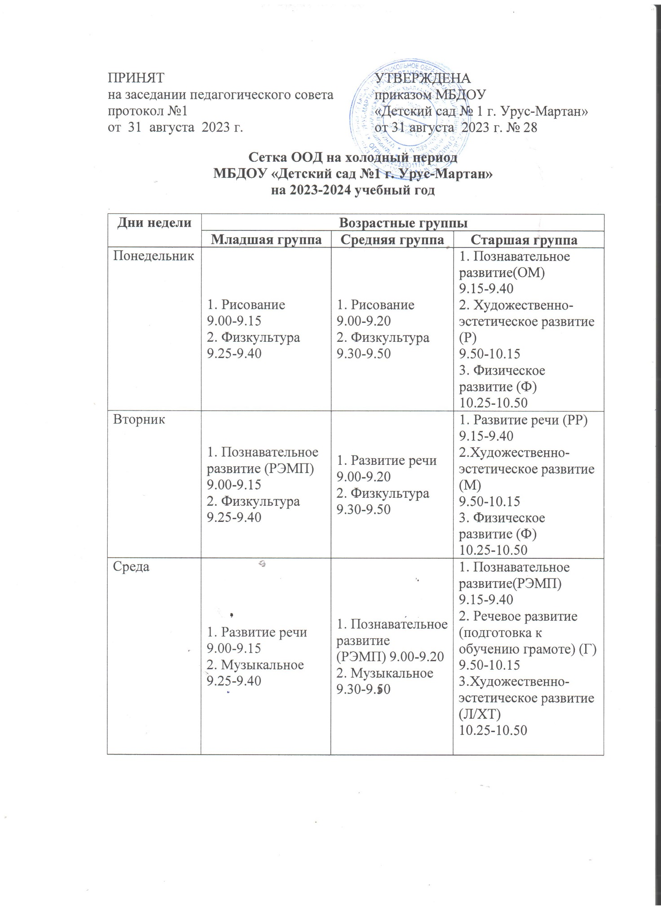

|  |  |  |  |
| --- | --- | --- | --- |
| Четверг | 1.Познавательное развитие (ФЦКМ) 9.00-9.15  2. Физкультура на свежем воздухе 9.25-9.40 | 1. Познавательное развитие(ФЦКМ) 9.00-9.20  2. Физкультура на свежем воздухе  9.30-9.50 | 1. Познавательное развитие(ОМ)  9.15-9.40  2. Речевое развитие (РР/ХЛ)  9.50-10.15  3.Художественно-эстетическое развитие (М)  10.25-10.50 |
| Пятница | 1.Лепка/  аппликация  9.00-9.15  2. Музыкальное 9.25-9.40 | 1.Лепка/  Аппликация  9.00-9.20  2. Музыкальное 9.30-9.50 | 1. Познавательное развитие(К)  9.15-9.40  3.Художественно-эстетическое развитие (А)  9.50-10.15  3.Физическое развитие (Ф)  10.25-10.50 |